[征询]我的地盘我做主
东风路院区整体景观概念策划意见征集

为提升我中心就医环境，在广州市政府、市国规委等部门的关心和大力支持下，我中心东风路院区获准“控规调整”，获批新建9880平方米建设增量。
众所周知，我中心位于市中心两条主干道交界处，我们非常希望项目建成后，不仅能够增加业务用房空间，梳理医疗流程，更加希望该项目成为东风路上一道亮丽风景线！
2017年1月18日上午，在1号楼23层远程会诊中心进行了东风路院区整体概念景观策划项目的评选工作。参与评选的除市、区二级主管单位专家外，中心领导及各处室处长、职代会代表共计15人对国内外4套概念方案进行了评比。
现将参加评选的四套方案公布如下，欢迎广大职工积极参与献言献策，收集的意见我们将在中标方案的深化设计中补充完善，意见征集截止时间为2017年1月26日下午5点。

方案一：
设计理念：肿瘤治疗的核心专注于对细胞的治愈，新建大楼在放疗中心基础上像“重获新生”的细胞形态有机生长。
方案特色：以“细胞”形态为设计母体叠加于场地从而得到新大楼的雏形，由“细胞”形体衍生出自由流畅的柔和界面令患者心理上得到最大的放松，象征着“细胞核”结构的绿色庭院为新楼二至五层带来自然采光、通风和景观。
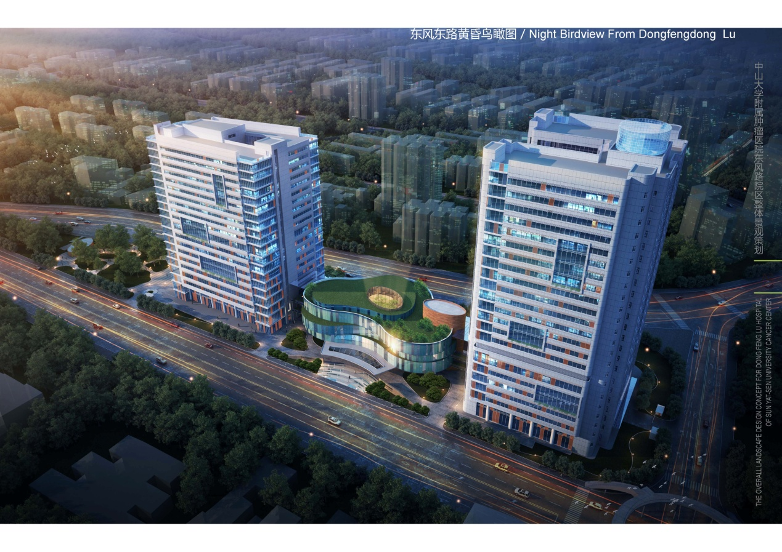
东风东路黄昏鸟瞰图
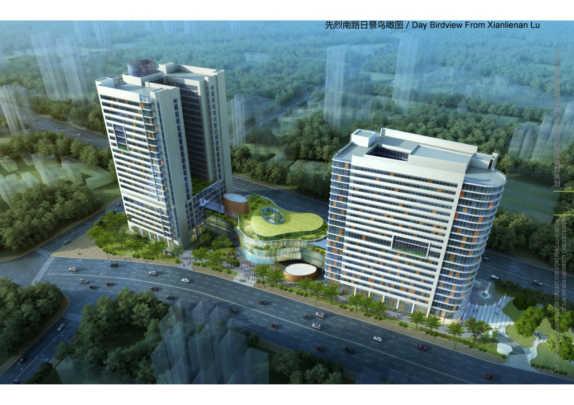
先烈南路日景鸟瞰图
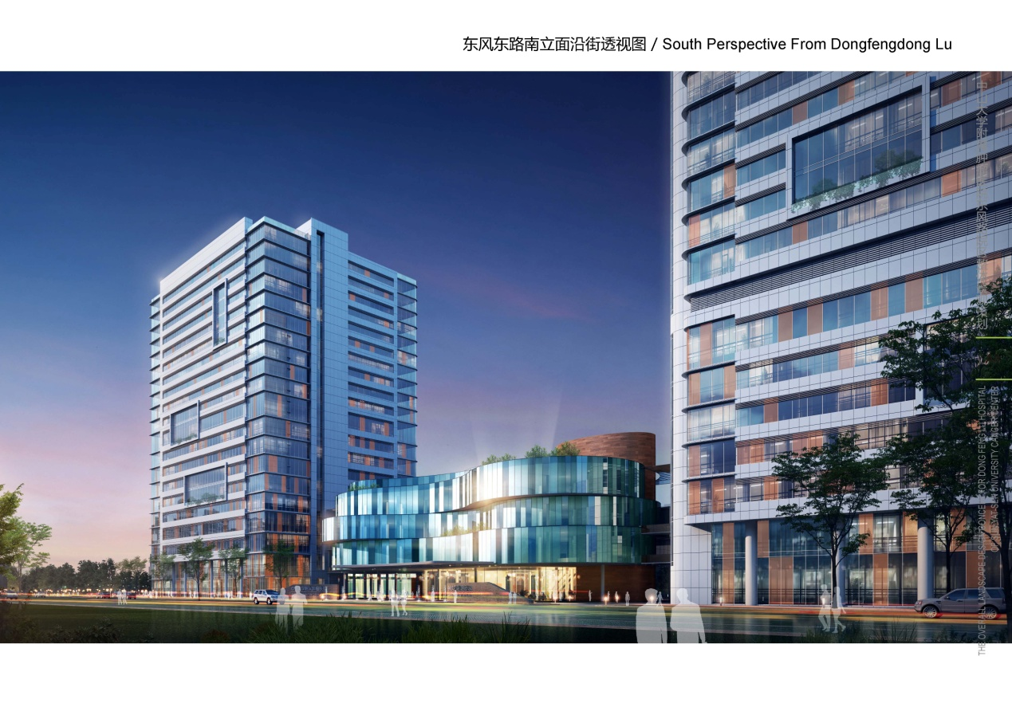
东风东路南立面沿街透视图

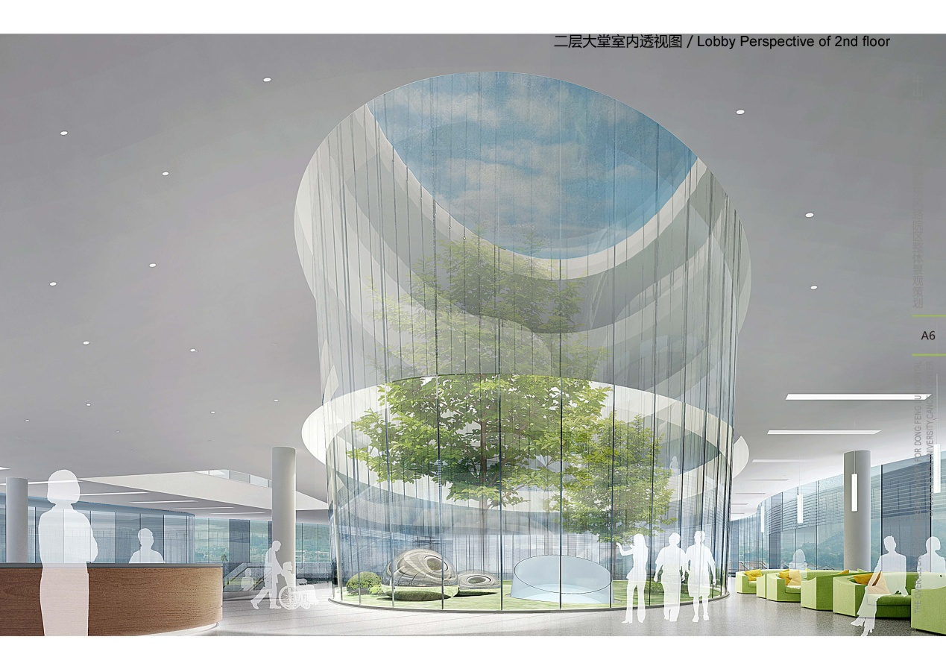二层大堂室内透视图

方案二：
设计理念：在喧嚣中守住平和，在都市中承托健康。
方案特色：大面积半室外开敞平台，层叠的垂直绿化，丰富的庭院组织，简洁高效的交通流线，打造了独属于医院的森林绿岛。
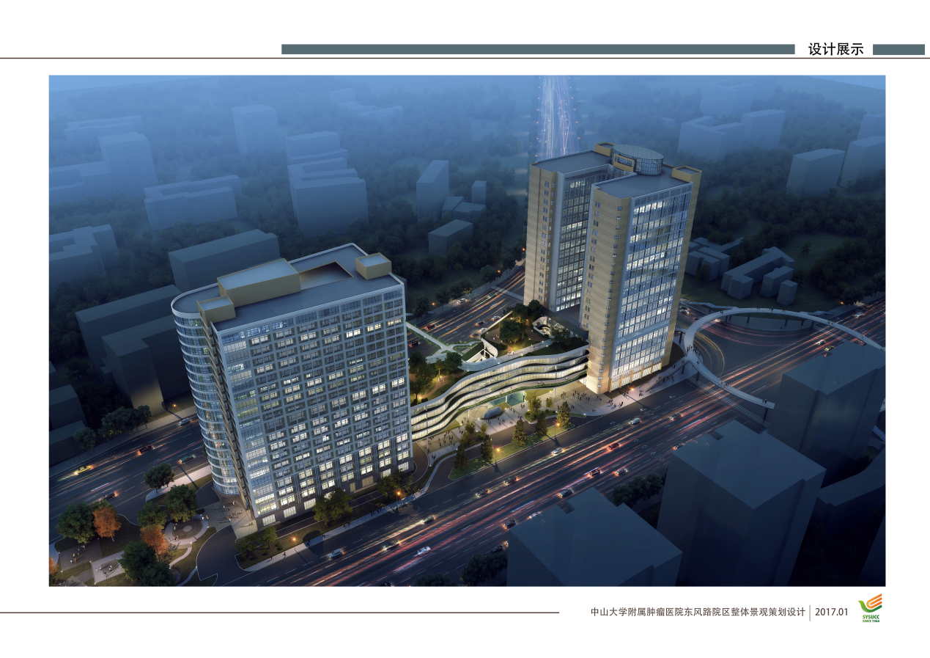东风东路夜景鸟瞰图

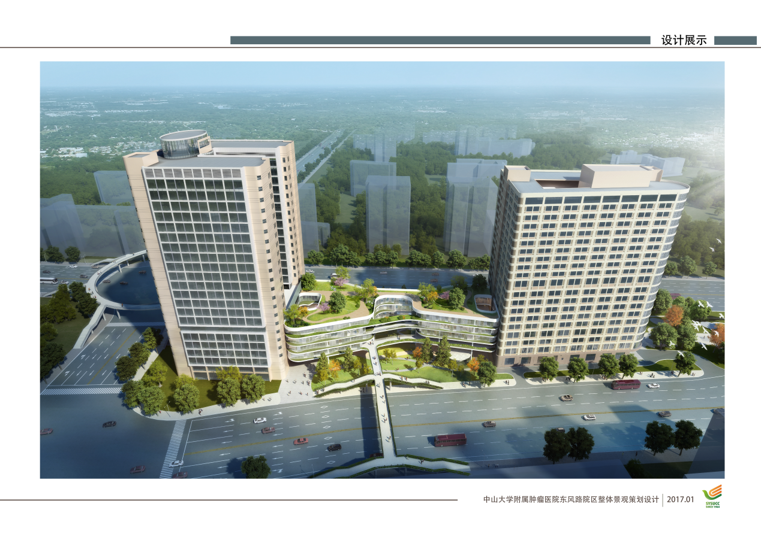先烈南路日景鸟瞰图

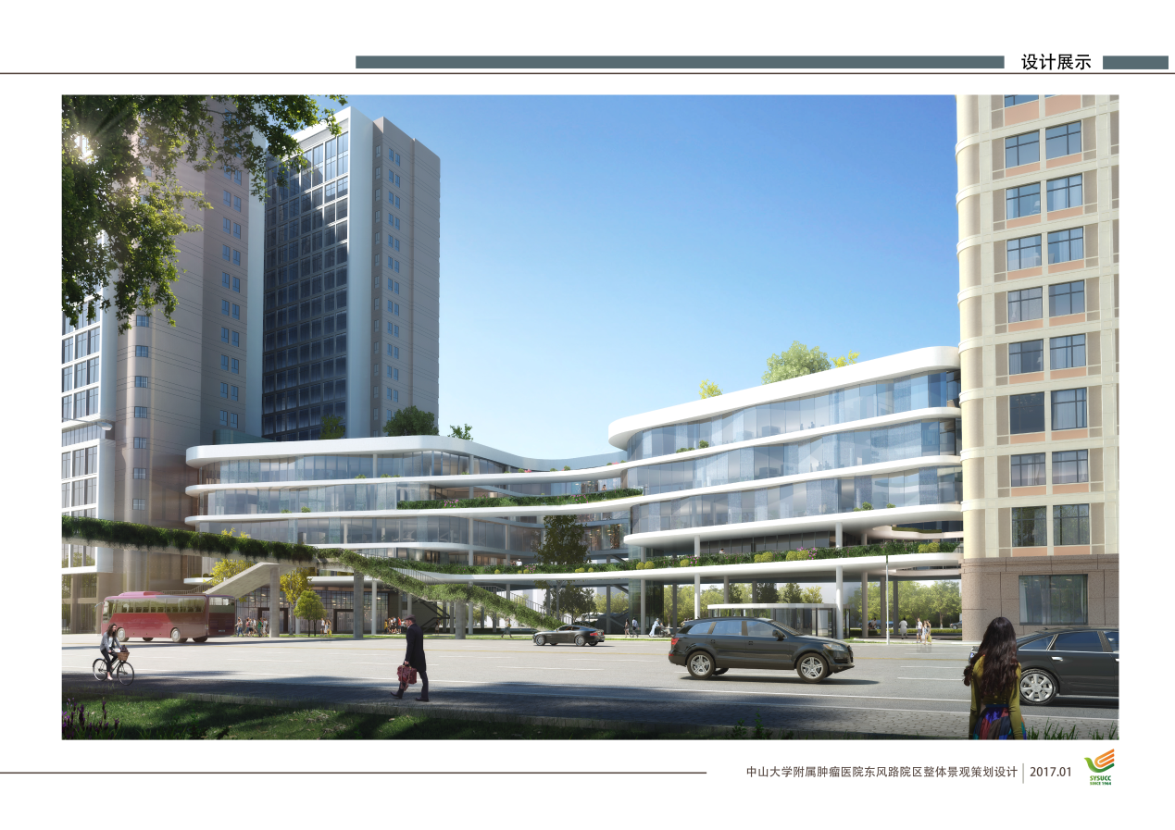先烈南路沿街透视图

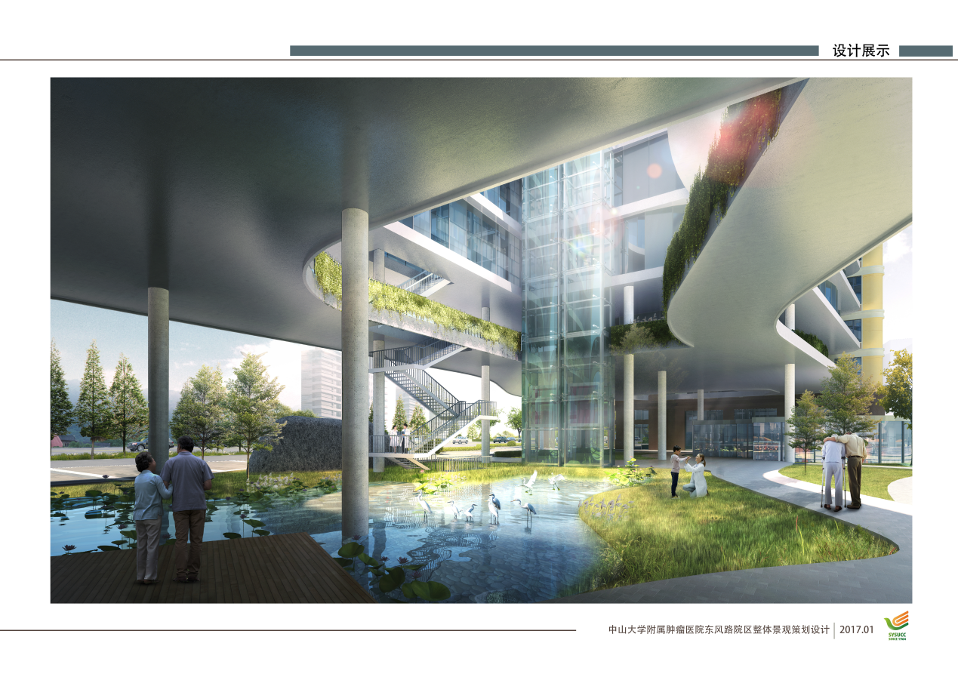首层中庭透视图

方案三：
设计理念：谦逊，串联，衔接，自然，生态。
方案特色：因地制宜，结构创新，以人为本，提升价值，预制装配，节能环保，立体营造，生态绿岛，以简驭繁，塑造名片

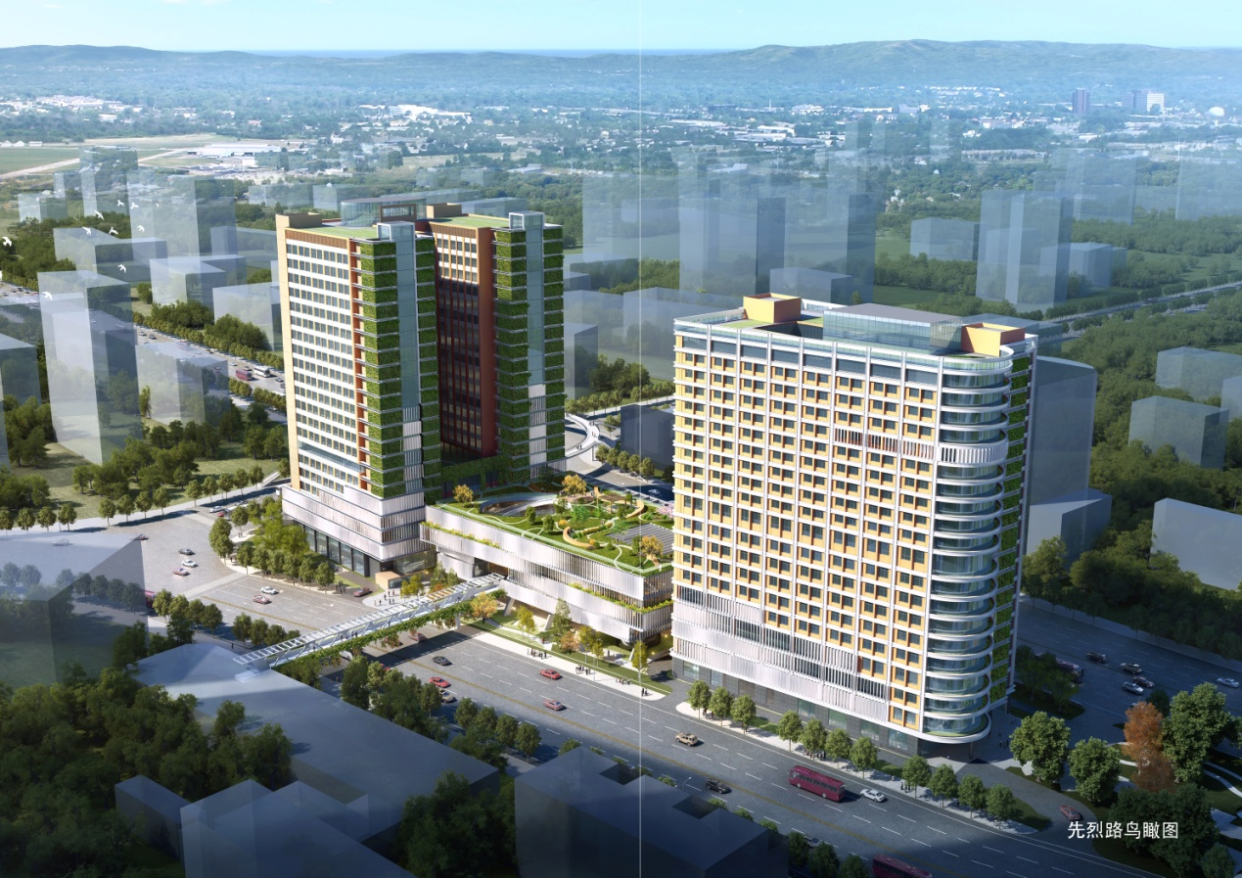先烈南路日景鸟瞰图

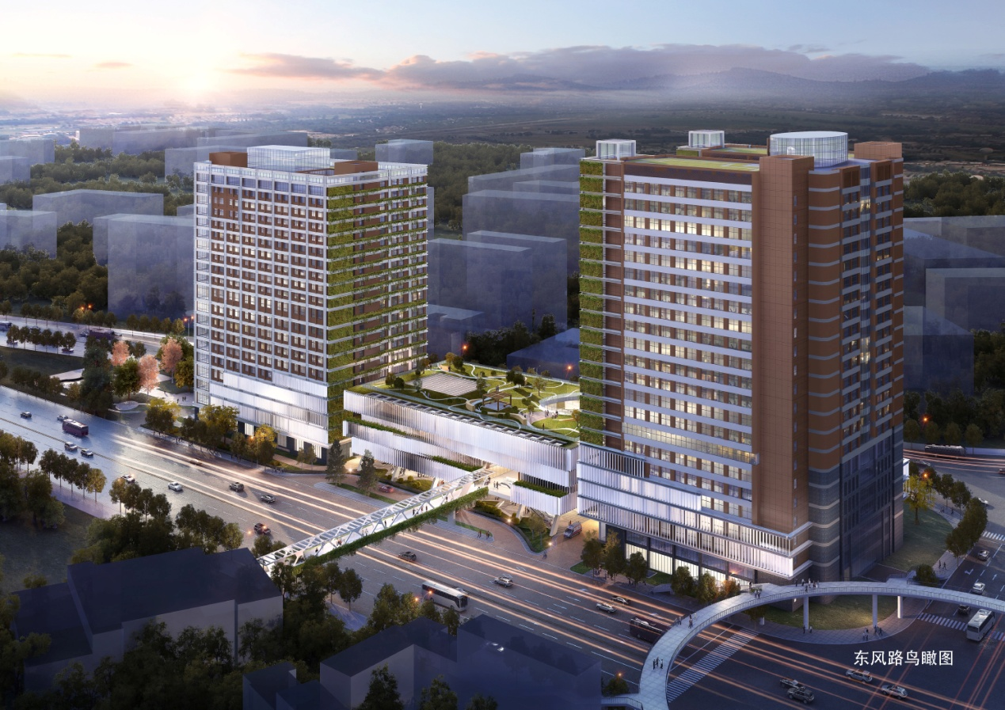东风东路黄昏鸟瞰图

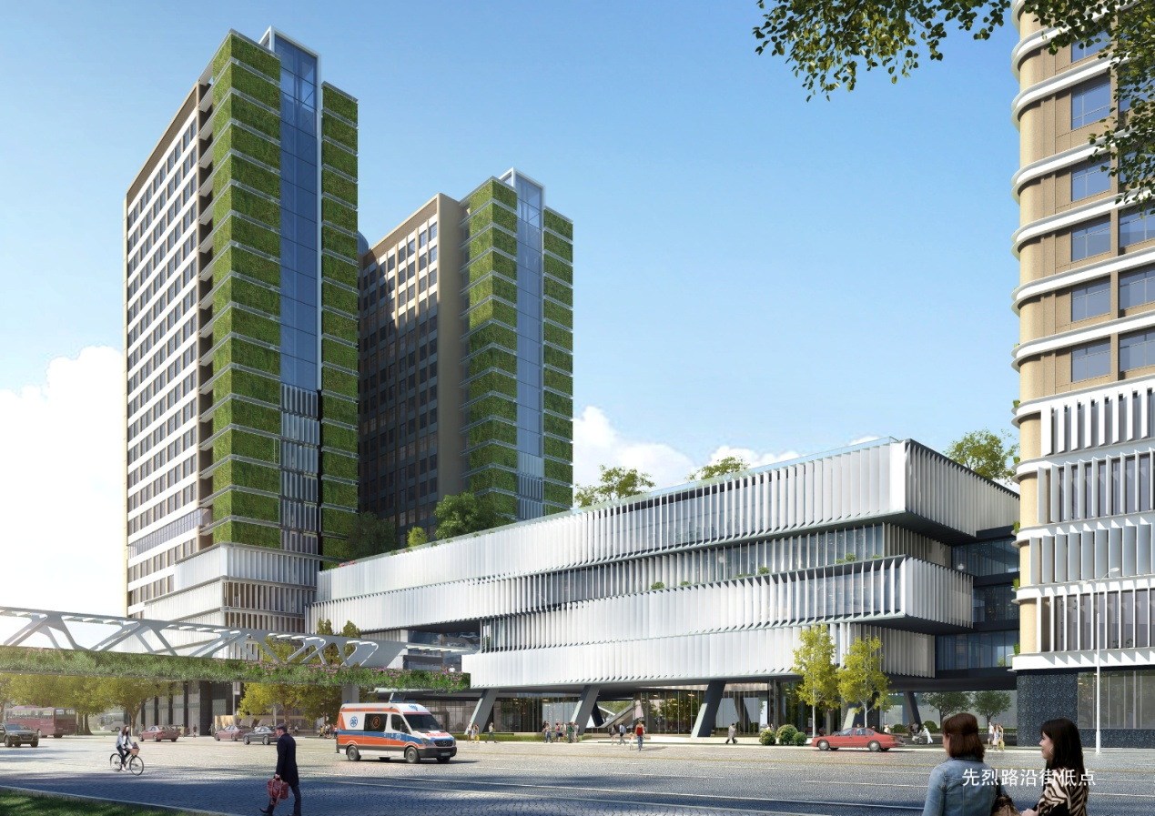先烈南路沿街透视图

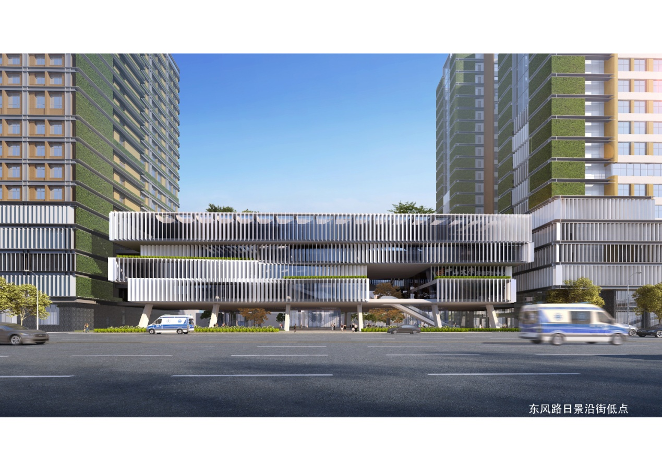东风东路沿街透视图

方案四：
设计理念：百舸争流千帆竟，风起云涌正远航。
方案特色：解放空间，分流城市。方案源于龙舟、云海，以龙舟精神象征着世世代代中山大学肿瘤医学人在竞争中必将同舟共济、自强不息、拼搏进取。设计以层峦叠峰的浮云为体态原形，通过将其形态抽象化处理，体现于建筑的体块逻辑中，同时建筑外表皮以幕墙为核心，借助玻璃物理特性，将浮云流动于建筑表体，使得二者协调统一。
先烈南路沿街透视图
东风东路沿街透视图
东风东路日景鸟瞰图
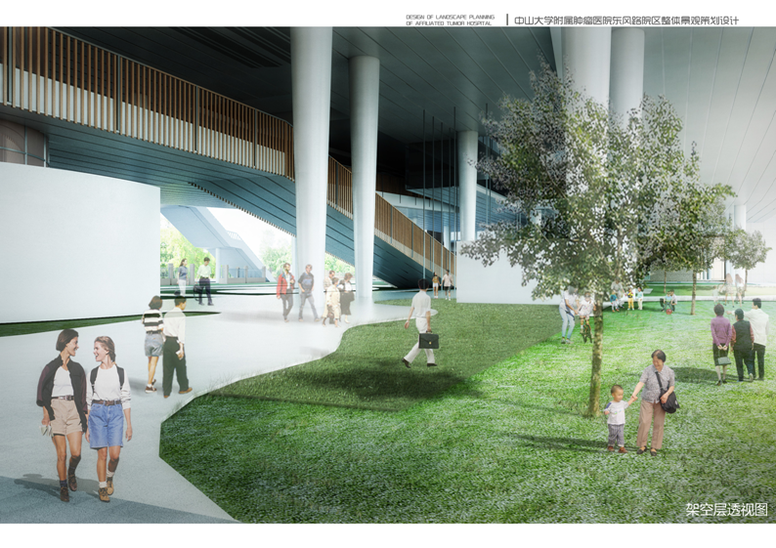首层庭院透视图

（注：本次活动旨在征集提升院内诊疗环境意见，参与群体以院内职工为主，不建议转发链接）
总务处基建科供稿
2017-1-20

